|  |  |
| --- | --- |
| 产品名称 | 密级 |
|  | 机密 |
| 产品版本 | 共11页 |
|  |

房东利器设计文档

|  |  |  |  |
| --- | --- | --- | --- |
| 拟制 | 黎伟 | 日期 | 18年10月27日 |
| 评审人 |  | 日期 |  |
| 批准 |  | 日期 |  |

D:\logo.png

版权所有 侵权必究

（仅供内部使用）

寓意：立者，立即、立马，表示快速及时，方者，十面八方，表示全方位、无处不在，总体意思就是表达了同为公司的云想为客户提供快捷、高效、及时全方位的云服务。

修订记录

| 日期 | 修订版本 | 修改描述 | 作者 |
| --- | --- | --- | --- |
| 18年10月27日 | 1.00 | 初稿 | 黎伟 |
|  |  |  |  |
|  |  |  |  |
|  |  |  |  |
|  |  |  |  |
|  |  |  |  |
|  |  |  |  |
|  |  |  |  |
|  |  |  |  |
|  |  |  |  |

#### 目录

目录 3

一、原型和表设计 4

1.1 房产 4

1.2 楼栋 5

1.3 房间 6

1.4 系统编码表 7

二、API接口设计 7

2.1 创建房产 7

2.2 添加楼栋 9

2.3 更新楼栋房间 10

2.4 删除房产 10

2.5 删除楼栋 11

2.6 增加房间配置 12

2.7 删除房间配置 12

2.8 查看房产列表 13

2.9 查看楼栋列表 14

2.10 查看房间列表 14

## 一、原型和表设计

### 1.1 房产

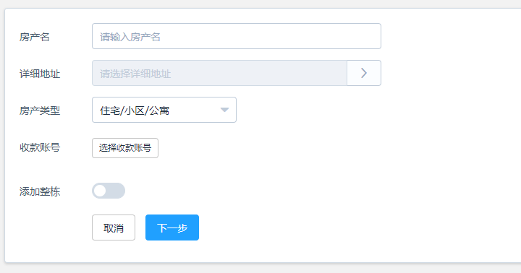

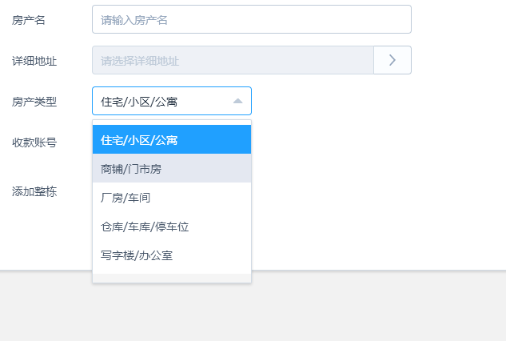

|  |  |  |
| --- | --- | --- |
| **名称** | **类型** | **描述** |
| ID | Int | 房产ID |
| UserID | Int | 用户ID |
| name | String | 房产名称 |
| address | String | 房产地址 |
| type | Int | 房产类型，枚举类型 |
| bankAccount | String | 房产收款账号 |

### 1.2 楼栋

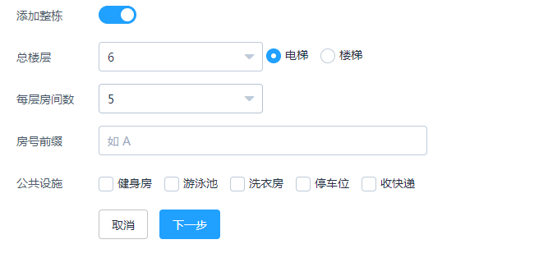

|  |  |  |
| --- | --- | --- |
| **名称** | **类型** | **描述** |
| ID | Int | 楼栋ID |
| PID | Int | 房产ID |
| Name | String | 楼栋名称 |
| FloorNum | Int | 楼栋层数 |
| RoomNPF | Int | 每层房间数 |
| Type | Int | 枚举(电梯1、楼梯2) |
| PublicFac | String | 公共设施，1|3|4，代表游泳池、停车位、收快递 |

### 1.3 房间

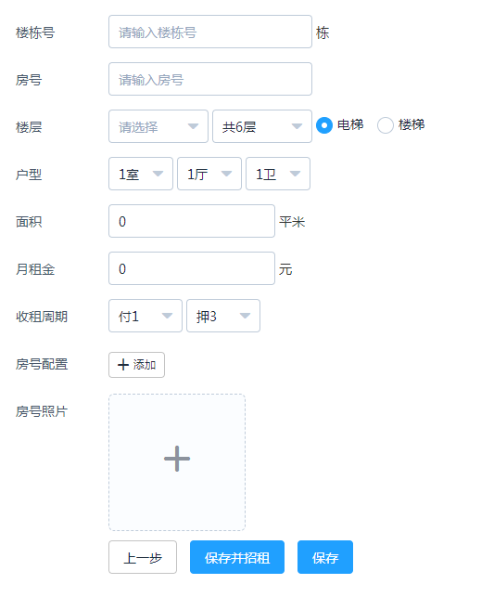

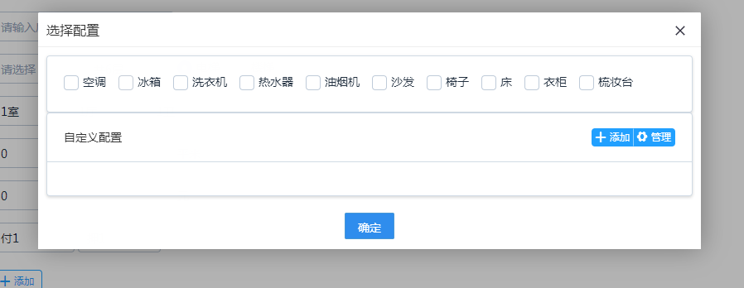

|  |  |  |
| --- | --- | --- |
| **名称** | **类型** | **描述** |
| ID | Int | 房间ID |
| Pid | Int | 楼栋ID |
| Name | String | 房间号 |
| RoomType | String | 3|1|2，三室1厅2卫 |
| Level | Int | 房间所在层数 |
| Area | Int | 面积 |
| MonthRent | Int | 月租金 |
| RentPeriod | String | 1|3，付1押3 |
| RoomConfig | String | 1|3，空调和洗衣机 |

|  |  |  |
| --- | --- | --- |
| **名称** | **类型** | **描述** |
| ID | Int | 房间配置ID |
| Name | String | 配置名称 |
| Type | Int | 1通用配置、2可变配置 |

### 1.4 系统编码表

|  |  |  |
| --- | --- | --- |
| **名称** | **类型** | **描述** |
| ID | Int | 编码ID |
| PID | Int | 编码类型 |
| Name | String | 编码名称 |
| Value | Int | 枚举值 |

|  |  |  |  |
| --- | --- | --- | --- |
| **ID** | **PID** | **Name** | **Value** |
| 1 | 0 | 房产类型 | 0 |
| 2 | 0 | 电梯楼梯 | 0 |
| 3 | 0 | 公共设施 | 0 |
| 20 | 1 | 住宅/小区/公寓 | 1 |
| 21 | 1 | 商铺/门市房 | 2 |
| 22 | 1 | 厂房/车间 | 3 |
| 23 | 1 | 仓库/车库/停车位 | 4 |
| 24 | 1 | 写字楼/办公楼 | 5 |
| 40 | 2 | 电梯 | 1 |
| 41 | 2 | 楼梯 | 2 |
| 60 | 3 | 健身房 | 1 |
| 61 | 3 | 游泳池 | 2 |
| 62 | 3 | 洗衣房 | 3 |
| 63 | 3 | 停车位 | 4 |
| 64 | 3 | 收快递 | 5 |

## 二、API接口设计

### 2.1 创建房产

* 功能描述：

创建房产

* 请求地址：

/fongdong/property/add

* 请求数据说明：

|  |  |  |  |  |  |
| --- | --- | --- | --- | --- | --- |
| 类型 | 参数列表 | 说明 | 参数类型 | 是否必填 | 合法值 |
| basic |  |  |  |  |  |
| data | basicInfo | 房产基本信息 | String | 是 |  |
|  | buildingList | 楼栋列表 | String | 是 |  |

|  |  |  |  |  |  |
| --- | --- | --- | --- | --- | --- |
| 类型 | 参数列表 | 说明 | 参数类型 | 是否必填 | 合法值 |
| basicInfo | name | 房产名称 | String | 是 |  |
|  | Address | 房产地址 | String | 是 |  |
|  | Type | 房产类别 | Int | 是 |  |
|  | BankAccount | 收款账号 | String | 否 |  |
| buildingList | Name | 楼栋名称 | String | 是 |  |
|  | FloorNum | 楼栋层数 | Int | 是 |  |
|  | RoomNPF | 每层房间数 | Int | 是 |  |
|  | Type | 电梯楼梯 | Int | 是 |  |
|  | PublicFac | 公共设施 | String | 否 |  |
|  | roomList | 房间列表 | String | 是 |  |

|  |  |  |  |  |  |
| --- | --- | --- | --- | --- | --- |
| 类型 | 参数列表 | 说明 | 参数类型 | 是否必填 | 合法值 |
| Roomlist | name | 房间号 | String | 是 |  |
|  | RoomType | 户型 | String | 是 |  |
|  | Level | 所在层数 | Int | 是 |  |
|  | Area | 面积 | Int | 是 |  |
|  | MonthRent | 月租金 | Int | 是 |  |
|  | RentPeriod | 付款周期 | String | 是 |  |
|  | RoomConfig | 房间配置 | String | 是 |  |

* 应答数据说明：

|  |  |  |  |  |  |
| --- | --- | --- | --- | --- | --- |
| 类型 | 参数列表 | 说明 | 参数类型 | 是否必填 | 合法值 |
| basic |  |  |  |  |  |
| data |  |  |  |  |  |
|  |  |  |  |  |

* 返回码：

|  |  |
| --- | --- |
| 返回码 | 描述 |
| 200 | 请求成功 |
|  |  |

### 2.2 添加楼栋

* 功能描述：

为房产添加楼栋/为房产添加房间（楼栋为新的）

* 请求地址：

/fongdong/building/add

* 请求数据说明：

|  |  |  |  |  |  |
| --- | --- | --- | --- | --- | --- |
| 类型 | 参数列表 | 说明 | 参数类型 | 是否必填 | 合法值 |
| basic |  |  |  |  |  |
| data | PropertyId | 房产ID | Int | 是 |  |
|  | buildingList | 楼栋列表 | String | 是 |  |

|  |  |  |  |  |  |
| --- | --- | --- | --- | --- | --- |
| 类型 | 参数列表 | 说明 | 参数类型 | 是否必填 | 合法值 |
| buildingList | Name | 楼栋名称 | String | 是 |  |
|  | FloorNum | 楼栋层数 | Int | 是 |  |
|  | RoomNPF | 每层房间数 | Int | 是 |  |
|  | Type | 电梯楼梯 | Int | 是 |  |
|  | PublicFac | 公共设施 | String | 否 |  |
|  | roomList | 房间列表 | String | 是 |  |

|  |  |  |  |  |  |
| --- | --- | --- | --- | --- | --- |
| 类型 | 参数列表 | 说明 | 参数类型 | 是否必填 | 合法值 |
| Roomlist | name | 房间号 | String | 是 |  |
|  | RoomType | 户型 | String | 是 |  |
|  | Level | 所在层数 | Int | 是 |  |
|  | Area | 面积 | Int | 是 |  |
|  | MonthRent | 月租金 | Int | 是 |  |
|  | RentPeriod | 付款周期 | String | 是 |  |
|  | RoomConfig | 房间配置 | String | 是 |  |

* 应答数据说明：

|  |  |  |  |  |  |
| --- | --- | --- | --- | --- | --- |
| 类型 | 参数列表 | 说明 | 参数类型 | 是否必填 | 合法值 |
| basic |  |  |  |  |  |
| data |  |  |  |  |  |
|  |  |  |  |  |

* 返回码：

|  |  |
| --- | --- |
| 返回码 | 描述 |
| 200 | 请求成功 |
|  |  |

### 2.3 更新楼栋房间

* 功能描述：

为已知楼栋增删房间，或修改房间配置等

* 请求地址：

/fongdong/building/update

* 请求数据说明：

|  |  |  |  |  |  |
| --- | --- | --- | --- | --- | --- |
| 类型 | 参数列表 | 说明 | 参数类型 | 是否必填 | 合法值 |
| basic |  |  |  |  |  |
| data | PropertyId | 房产ID | Int | 是 |  |
|  | BuildingId | 楼栋ID | Int | 是 |  |
|  | Action | 操作类型 | Int | 是 | 1. 增加房间 2. 删除房间 3. 修改房间 |
|  | RoomID | 房间ID | Int | 是 | Action为2和3时有效 |
|  | roomList | 楼栋列表 | String | 是 |  |

* 应答数据说明：

|  |  |  |  |  |  |
| --- | --- | --- | --- | --- | --- |
| 类型 | 参数列表 | 说明 | 参数类型 | 是否必填 | 合法值 |
| basic |  |  |  |  |  |
| data |  |  |  |  |  |
|  |  |  |  |  |

* 返回码：

|  |  |
| --- | --- |
| 返回码 | 描述 |
| 200 | 请求成功 |
|  |  |

### 2.4 删除房产

* 功能描述：

删除房产

* 请求地址：

/fongdong/property/remove

* 请求数据说明：

|  |  |  |  |  |  |
| --- | --- | --- | --- | --- | --- |
| 类型 | 参数列表 | 说明 | 参数类型 | 是否必填 | 合法值 |
| basic |  |  |  |  |  |
| data | PropertyID | 房产ID | Int | 是 |  |

* 应答数据说明：

|  |  |  |  |  |  |
| --- | --- | --- | --- | --- | --- |
| 类型 | 参数列表 | 说明 | 参数类型 | 是否必填 | 合法值 |
| basic |  |  |  |  |  |
| data |  |  |  |  |  |
|  |  |  |  |  |

* 返回码：

|  |  |
| --- | --- |
| 返回码 | 描述 |
| 200 | 请求成功 |
|  |  |

### 2.5 删除楼栋

* 功能描述：

删除房产

* 请求地址：

/fongdong/building/remove

* 请求数据说明：

|  |  |  |  |  |  |
| --- | --- | --- | --- | --- | --- |
| 类型 | 参数列表 | 说明 | 参数类型 | 是否必填 | 合法值 |
| basic |  |  |  |  |  |
| data | PropertyID | 房产ID | Int | 是 |  |
|  | BuildingID | 楼栋ID | Int | 是 |  |

* 应答数据说明：

|  |  |  |  |  |  |
| --- | --- | --- | --- | --- | --- |
| 类型 | 参数列表 | 说明 | 参数类型 | 是否必填 | 合法值 |
| basic |  |  |  |  |  |
| data |  |  |  |  |  |
|  |  |  |  |  |

* 返回码：

|  |  |
| --- | --- |
| 返回码 | 描述 |
| 200 | 请求成功 |
|  |  |

### 2.6 增加房间配置

* 功能描述：

增加房间配置

* 请求地址：

/fongdong/room/config/add

* 请求数据说明：

|  |  |  |  |  |  |
| --- | --- | --- | --- | --- | --- |
| 类型 | 参数列表 | 说明 | 参数类型 | 是否必填 | 合法值 |
| basic |  |  |  |  |  |
| data | Name | 配置名称 | String | 是 |  |

* 应答数据说明：

|  |  |  |  |  |  |
| --- | --- | --- | --- | --- | --- |
| 类型 | 参数列表 | 说明 | 参数类型 | 是否必填 | 合法值 |
| basic |  |  |  |  |  |
| data |  |  |  |  |  |
|  |  |  |  |  |

* 返回码：

|  |  |
| --- | --- |
| 返回码 | 描述 |
| 200 | 请求成功 |
|  |  |

### 2.7 删除房间配置

* 功能描述：

增加房间配置

* 请求地址：

/fongdong/room/config/remove

* 请求数据说明：

|  |  |  |  |  |  |
| --- | --- | --- | --- | --- | --- |
| 类型 | 参数列表 | 说明 | 参数类型 | 是否必填 | 合法值 |
| basic |  |  |  |  |  |
| data | ConfigID | 配置id | Int | 是 |  |

* 应答数据说明：

|  |  |  |  |  |  |
| --- | --- | --- | --- | --- | --- |
| 类型 | 参数列表 | 说明 | 参数类型 | 是否必填 | 合法值 |
| basic |  |  |  |  |  |
| data |  |  |  |  |  |
|  |  |  |  |  |

* 返回码：

|  |  |
| --- | --- |
| 返回码 | 描述 |
| 200 | 请求成功 |
|  |  |

### 2.8 查看房产列表

* 功能描述：

查看用户的所有房产

* 请求地址：

/fongdong/property/getAll

* 请求数据说明：

|  |  |  |  |  |  |
| --- | --- | --- | --- | --- | --- |
| 类型 | 参数列表 | 说明 | 参数类型 | 是否必填 | 合法值 |
| basic |  |  |  |  |  |
| data |  |  |  |  |  |

* 应答数据说明：

|  |  |  |  |  |  |
| --- | --- | --- | --- | --- | --- |
| 类型 | 参数列表 | 说明 | 参数类型 | 是否必填 | 合法值 |
| basic |  |  |  |  |  |
| data | propertyList | 房产列表 | String | 是 |  |

|  |  |  |  |  |  |
| --- | --- | --- | --- | --- | --- |
| 类型 | 参数列表 | 说明 | 参数类型 | 是否必填 | 合法值 |
| propertyList | ID |  |  |  |  |
|  | Name |  |  |  |  |
|  | Address |  |  |  |  |
|  | Type |  |  |  |  |
|  | BankAccount |  |  |  |  |

* 返回码：

|  |  |
| --- | --- |
| 返回码 | 描述 |
| 200 | 请求成功 |
|  |  |

### 2.9 查看楼栋列表

* 功能描述：

查看房产下的所有楼栋

* 请求地址：

/fongdong/building/getAll

* 请求数据说明：

|  |  |  |  |  |  |
| --- | --- | --- | --- | --- | --- |
| 类型 | 参数列表 | 说明 | 参数类型 | 是否必填 | 合法值 |
| basic |  |  |  |  |  |
| data | PropertyID | 房产id | Int | 是 |  |

* 应答数据说明：

|  |  |  |  |  |  |
| --- | --- | --- | --- | --- | --- |
| 类型 | 参数列表 | 说明 | 参数类型 | 是否必填 | 合法值 |
| basic |  |  |  |  |  |
| data | buildingList | 房产列表 | String | 是 |  |

|  |  |  |  |  |  |
| --- | --- | --- | --- | --- | --- |
| 类型 | 参数列表 | 说明 | 参数类型 | 是否必填 | 合法值 |
| buildingList | ID | 楼栋ID | Int | 是 |  |
|  | Name | 楼栋名称 | String | 是 |  |
|  | FloorNum | 楼栋层数 | Int | 是 |  |
|  | RoomNPF | 每层房间数 | Int | 是 |  |
|  | Type | 电梯楼梯 | Int | 是 |  |
|  | PublicFac | 公共设施 | String | 否 |  |

* 返回码：

|  |  |
| --- | --- |
| 返回码 | 描述 |
| 200 | 请求成功 |
|  |  |

### 2.10 查看房间列表

* 功能描述：

查看房产下的所有楼栋

* 请求地址：

/fongdong/room/getAll

* 请求数据说明：

|  |  |  |  |  |  |
| --- | --- | --- | --- | --- | --- |
| 类型 | 参数列表 | 说明 | 参数类型 | 是否必填 | 合法值 |
| basic |  |  |  |  |  |
| data | BuildingID | 楼栋id | Int | 是 |  |

* 应答数据说明：

|  |  |  |  |  |  |
| --- | --- | --- | --- | --- | --- |
| 类型 | 参数列表 | 说明 | 参数类型 | 是否必填 | 合法值 |
| basic |  |  |  |  |  |
| data | roomList | | | | |

|  |  |  |  |  |  |
| --- | --- | --- | --- | --- | --- |
| 类型 | 参数列表 | 说明 | 参数类型 | 是否必填 | 合法值 |
| Roomlist | ID | 房间ID | Int | 是 |  |
|  | name | 房间号 | String | 是 |  |
|  | RoomType | 户型 | String | 是 |  |
|  | Level | 所在层数 | Int | 是 |  |
|  | Area | 面积 | Int | 是 |  |
|  | MonthRent | 月租金 | Int | 是 |  |
|  | RentPeriod | 付款周期 | String | 是 |  |
|  | RoomConfig | 房间配置 | String | 是 |  |

* 返回码：

|  |  |
| --- | --- |
| 返回码 | 描述 |
| 200 | 请求成功 |
|  |  |